Открытое занятие для сотрудников ДОУ
по ознакомлению с художественной литературой
в средней группе
Тема: Пересказ рассказа «Пришла весна» (по Л.Н.Толстому)

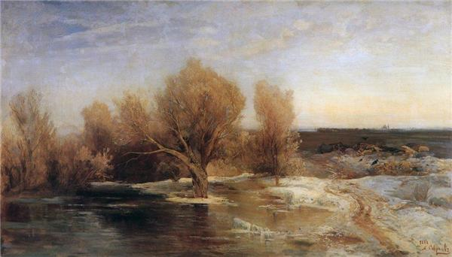

Провела – воспитатель Власова Ирина Тимофеевна
Дата проведения – 24 марта 2011 года
г.Москва, ГОУ Д/С № 2526

Цель – обучение связному последовательному пересказу текста с наглядной опорой в виде графических схем, отображающих последовательность событий.

Основные задачи:
- Образовательные: учить целостно и эмоционально воспринимать произведения с природоведческим содержанием; учить детей отвечать на вопросы предложениями из 2-3 слов; продолжать учить образовывать существительные с уменьшительно-ласкательными суффиксами.
-Развивающие: развивать у детей зрительную и слуховую память, мышление, грамматическую, диалогическую и связную речь.
- Воспитательные: воспитывать любовь к природе, умение выслушать собеседника.

Методические приемы:
Чтение произведения, беседа, пересказ, игра с мячом «Назови ласково», рассматривание иллюстрации, чтение стихотворения, сюрпризный момент, подарки детям.

Оборудование:
Картина Саврасова А.К. «Весна», опорные картинки, схемы, мяч, игрушка – заяц, подарочный пакет, кусочек дощечки, емкость с водой, емкость пустая, подарки -деревянные лодочки (по количеству детей), портрет писателя Л.Н.Толстого.

Предварительная работа:
- Рассматривание иллюстраций по теме «Весна».
- Знакомство со схематическими изображениями к рассказу.
- Наблюдения в природе.

Лексический материал:

Части речи | Слова, сложные по смыслу | Слова, сложные по слоговой структуре
Существительные | Дощечки | Дощечка, лодочка
Глаголы | Пустили, потекла | Пустили, потекла

Х О Д З А Н Я Т И Я:

- Организационный момент.
Развитие речевого слуха, произвольного внимания, мышления.
Педагог: Дети, послушайте стихотворение. Про какое время года в нем говорится?
К нам весна шагает
Быстрыми шагами,
И сугробы тают
Под ее ногами.
Черные проталины
на полях видны.
Видно, очень теплые
ноги у весны. (И.Токмакова)

- Подготовка к восприятию текста. Создание фона восприятия текста.
Сюрпризный момент.
Воспитатель( незаметно стучит за ширмой):
- Ой, ребята, по-моему, кто –то к нам в гости пришел…
Воспитатель заглядывает за ширму.
- Что-то он стесняется выходить…А давайте угадаем, кто это:
Длинные ушки,
серое брюшко.
Кто же это, угадай-ка…
Ну, конечно, это…(ЗАЙКА)

- Правильно, дети. Это зайчик. (Показывает зайчика из-за ширмы)
- Посмотрите, как зайчик радуется, что его шубка поменялась на новую.
Кажется, он что-то хочет мне сказать…
(Воспитатель подносит зайчика к уху.)
- Он говорит, что он принес вам подарок в красивом пакете.
(Педагог показывает детям подарочный пакет)
- Давайте посмотрим, что в нем лежит?
(Педагог открывает сундучок и достает картину Саврасова А.К. «Весна»)
- Ребята, скажите, какое время года изображено? (Весна)
Если дети затрудняются ответить, то педагог помогает детям наводящими вопросами.

- Чтение рассказа. Развитие произвольного внимания.
– Ребята, я вам прочитаю небольшой рассказ «Пришла весна». А написал его Лев Николаевич Толстой.
(Педагог показывает портрет писателя) Лев Николаевич – это русский писатель. Он жил и творил больше 100 лет назад. Но до сих пор его книги читают взрослые и дети: о войне, о животных, добре и зле…Толстой написал много произведений для детей, в том числе и рассказы…Он даже открыл школу в Ясной Поляне, чтобы научить детей грамоте, читать и писать. И сам преподавал в ней. Итак, слушаем рассказ о природе…

Пришла весна.
Пришла весна, потекла вода. Дети взяли дощечки, сделали лодочку, пустили лодочку по воде. Лодочка плыла, а дети бежали за нею, ничего впереди себя не видали и в лужу упали…

- Словарная работа.
-Ребята, выражение «Пришла весна» как можно сказать по-другому?
(Наступила весна.)
- А вы знаете, что такое дощечки? (Это кусочки дерева, это полоски дерева)
- Правильно. Это кусочек дерева, из которого можно сделать любую форму, например, вот такую. (Демонстрация.)
Далее объяснение глагольной лексики путем демонстрации действия.
Педагог «демонстрирует» детям глаголы «потекла» и «пустили».
Глагол «потекла». Берется небольшая емкость под наклоном и в нее вливается вода. В это время педагог комментирует, что вода потекла.
Глагол «пустить». Берется лодочка, сделанная своими руками, и опускается в воду. В это время воспитатель говорит, что вот так дети пускали лодочки.

- Беседа по содержанию. Развитие диалогической речи.
Дети отвечают полным предложением. Педагог уточняет ответы, выставляет опорные схемы на доске.
- Какое время года наступило? (Наступила весна.)
- Что сделали дети? (Дети сделали лодочки.)
- Из чего они сделали лодочку? (Лодочку сделали из дощечек.)
- Куда они пустили лодочку? (Лодочку пустили по воде.)
- Лодочка плыла или стояла на воде? (Лодочка плыла.)
- Что делали дети? (Дети бежали.)
- Чем закончился рассказ? (Дети упали в лужу.)

- Игра с мячом «Назови ласково». Совершенствование умения образовывать существительные с уменьшительно-ласкательными суффиксами.
-Ребята, давайте мы с вами поиграем с мячом «Назови ласково».
Лексический материал:
доска- дощечки,
лодка – лодочки,
вода – водичка.
лужа – лужицы.

- Повторное чтение рассказа. Развитие долговременной слухо-речевой памяти.
– Ребята, я вам сейчас еще раз прочитаю рассказ.

8. Пересказ по плану с наглядной опорой в виде графических схем. Развитие
связной речи. Формирование навыка работы по алгоритму.

- А теперь вы давайте расскажите по то, как наступила весна.
Пересказ рассказа всеми детьми по цепочке и индивидуально.

9. Итог.
– С каким произведением вы сегодня познакомились?
(С произведением «Пришла весна»)
- А кто его написал? (Его написал Лев Николаевич Толстой)
- Вы сегодня все такие молодцы, и зайчик приготовил вам сюрприз.
Педагог показывает детям лодочки, сделанные из дерева, и предлагает их пустить по воде.

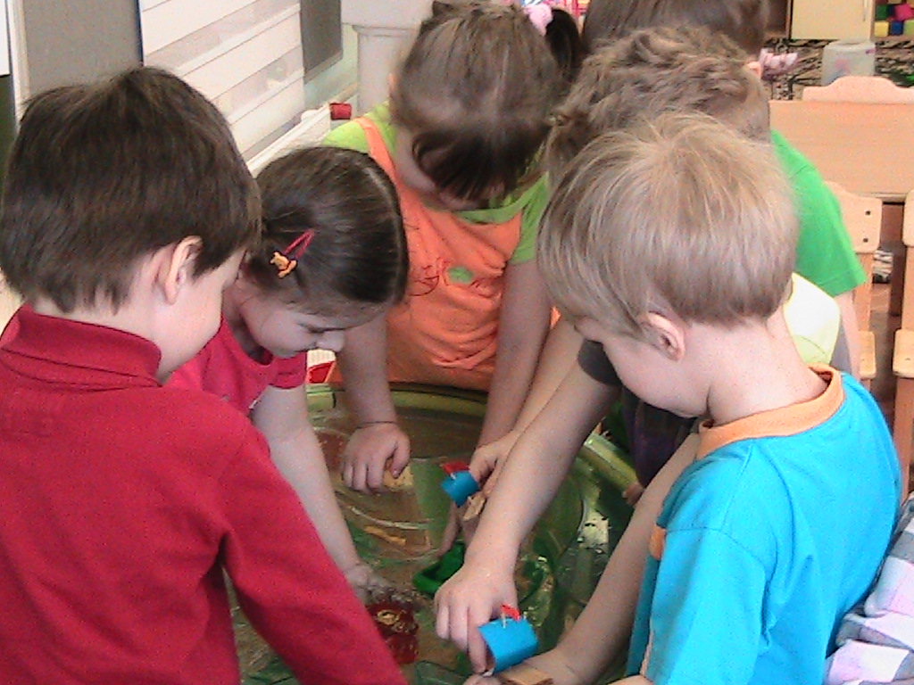

Используемая литература:

1. Конспекты занятий по обучению детей пересказу с использованием опорных схем. Средняя группа. Учебно-методическое пособие. Лебедева Л.В, Козина И.В, Кулакова Т.В и др. Центр педагогического образования, Москва, 2008

П Р И Л О Ж Е Н И Е
Опорные картинки к рассказу «Пришла весна»

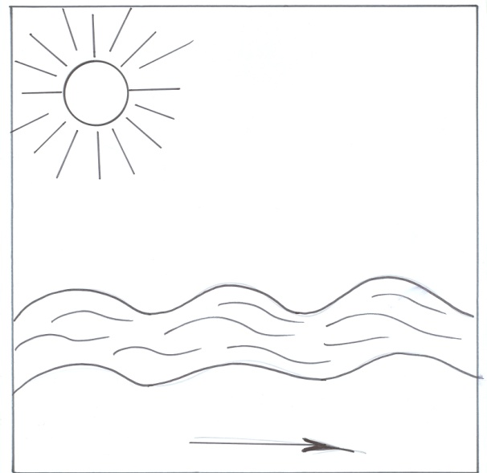
1.

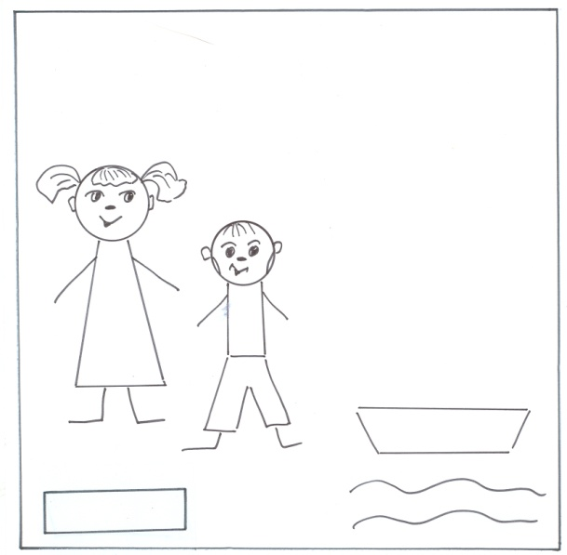
2.

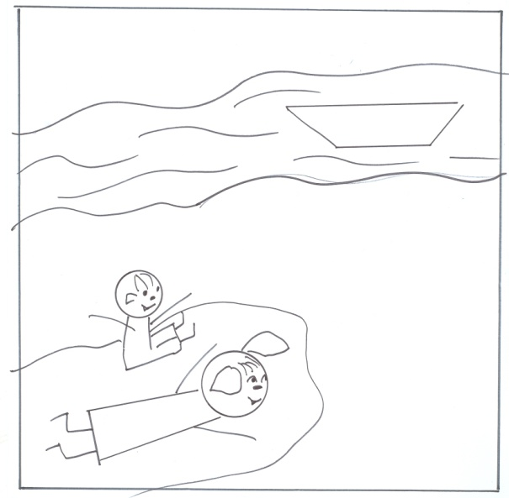
3.

